21.05.20
Тема: Строение клеток эукариот и прокариот. Клеточное ядро. Структура и функции хромосом. Биологическое значение химических элементов. Углеводы и липиды в клетке. Структура и биологические функции белков. Строение нуклеотидов и структура полинуклеотидных цепей ДНК и РНК, АТФ.
Изучите внимательно тему урока (см. ниже), выполните краткий конспект, а также задания. (на основании этого конспекта, в том числе, у вас через урок будет практическая работа)
Отчет о выполненной работе отправьте по электронной почте на yun707@yandex.ru. При отправлении укажите фамилию и свою учебную группу, в Теме НАИМЕНОВАНИЕ ДИСЦИПЛИНЫ и НАЗВАНИЕ ВЫПОЛНЕННОЙ РАБОТЫ.

Строение клеток эукариот и прокариот.
Все живые организмы могут быть распределены в одну из двух групп (прокариоты или эукариоты) в зависимости от основной структуры их клеток.
Прокариоты – живые организмы, состоящие из клеток, которые не имеют клеточного ядра и мембранных органелл.
Эукариоты – живые организмы, клетки которых содержат ядро, а также мембранные органеллы.
К первой группе относятся бактерии, ко второй — протисты, грибы, растения и животные.
Клетка является фундаментальной составляющей нашего современного определения жизни и живых существ. Клетки рассматриваются в качестве основных строительных блоков жизни и используются в определении того, что значит быть «живым».
Компоненты клеток заключены в мембрану, которая служит барьером между внешним миром и внутренними составляющими клетки. Клеточная мембрана – избирательный барьер, это означает, что он пропускает некоторые химические вещества, поддерживающие равновесие, необходимое для жизнедеятельности клеток.
Клеточная мембрана регулирует перемещение химических веществ из клетки в клетку следующими способами:
- диффузия (тенденция молекул вещества к минимизации концентрации, то есть перемещение молекул из области с более высокой концентрацией по направлению к области с более низкой до момента выравнивания концентрации);
- осмос (движение молекул растворителя через частично проницаемую мембрану для того, чтобы уравнять концентрацию растворенного вещества, которое не в состоянии двигаться через мембрану);
- селективный транспорт (при помощи мембранных каналов и насосов).
Прокариоты
Прокариоты – организмы, состоящие из клеток, которые не имеют клеточного ядра или любых мембранных органелл. Это означает, что генетический материал ДНК у прокариот не связан в ядре. Кроме того, ДНК прокариот менее структурирована, чем у эукариот. В прокариотах ДНК одноконтурная. ДНК эукариот организована в хромосомы. Большинство прокариот состоят только из одной клетки (одноклеточные), но есть несколько и многоклеточных. Ученые разделяют прокариот на две группы: бактерии и археи.
Типичная клетка прокариота включает:
- клеточную стенку;
- плазматическую (клеточную) мембрану;
- цитоплазму;
- рибосомы;
- жгутики и пили;
- нуклеоид;
- плазмиды
По способу дыхания прокариоты делятся на аэробов и анаэробов. Первым для дыхания нужен кислород, для вторых кислород бесполезен или даже ядовит.
С другой стороны многие прокариоты способны захватывать и использовать для своих нужд азот воздуха, чего не могут эукариотические организмы.
Прокариоты чаще размножаются бесполым путем, а именно делением клетки надвое.
Многие прокариоты, например бактерии, в неблагоприятных условиях образуют споры. При этом содержимое бактериальной клетки сжимается; вокруг него выделяется плотная оболочка; после этого прежняя бактериальная клетка разрушается;спора выходит наружу.
В таком состоянии споры бактерии могут десятилетиями находиться в глубоком вакууме, переносить температуру от –240 °С до +100 °С.
Эукариоты
Эукариоты – живые организмы, клетки которых содержат ядро и мембранные органеллы. Генетический материал у эукариот находится в ядре, а ДНК организована в хромосомы. Эукариотические организмы могут быть одноклеточными и многоклеточными. Все животные являются эукариотами. Также эукариоты включают растения, грибы и простейших.

Типичная клетка эукариота включает:
- плазматическую (клеточную) мембрану;
- ядрышко;
- ядро;
- хромосомы;
- рибосомы;
- эндоплазматический ретикулум (эндоплазматическая сеть);
- аппарат (комплекс) Гольджи;
- цитоскелет;
- цитоплазму;
- лизосомы
Каковы отличительные признаки прокариотических клеток по сравнению с эукариотическими?
Клетки прокариот могут иметь различную форму: шаровидную (кокки), палочковидную (бациллы), изогнутую (вибрионы), спирально закрученную (спириллы) и др.
Поверхностный аппарат прокариотических клеток включает цитоплазматическую мембрану и клеточную стенку. У некоторых бактерий поверхностный аппарат имеет дополнительную наружную мембрану. Клеточная стенка многих бактерий может быть окружена слизистой капсулой
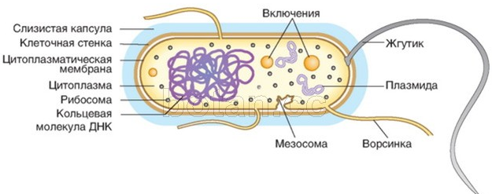
У некоторых бактерий имеются ворсинки – тонкие белковые выросты на поверхности клетки. Функция ворсинок заключается в прикреплении бактерий к клеткам других организмов, различным частицам, а также в переносе ДНК от одной бактериальной клетки к другой.
Клетки некоторых видов бактерий имеют жгутики (один, несколько или много), которые могут быть в несколько раз длиннее самой клетки.
Прокариоты, как следует из их названия, не имеют оформленного ядра. Их наследственная информация содержится, как правило, в кольцевой молекуле ДНК, которая располагается непосредственно в цитоплазме и условно называется бактериальной хромосомой. Помимо бактериальной хромосомы, в цитоплазме клеток могут содержаться небольшие молекулы ДНК, способные автономно удваиваться и при делении передаваться дочерним клеткам. Такие внехромосомные (дополнительные по отношению к хромосоме) структуры называются плазмидами.
Цитоплазматическая мембрана прокариот может образовывать впячивания внутрь клетки– мезосомы, которые часто имеют вид закрученных в спираль или клубок образований.
Кроме того, в прокариотических клетках отсутствует клеточный центр и цитоскелет. В то же время в цитоплазме располагаются многочисленные рибосомы, которые имеют сходное строение с рибосомами эукариот, но отличаются меньшими размерами.
Подавляющее большинство эукариот являются аэробами – так называют организмы, использующие для клеточного дыхания кислород. В отличие от них среди прокариот известно немало анаэробов – они способны существовать без доступа кислорода, а на клетки некоторых анаэробов кислород действует и вовсе губительно.
В неблагоприятных условиях (холод, жара, засуха и т. д.) некоторые бактерии способны образовывать споры.
Большинство прокариот – одноклеточные организмы, но встречаются колониальные и многоклеточные формы (например, некоторые цианобактерии). Скопления клеток прокариот могут иметь вид нитей, шаров, гроздей, иногда они окружены общей слизистой капсулой.
Несмотря на значительные различия в строении и образе жизни представителей разных царств (и даже одного царства), для всех эукариот характерен ряд общих признаков, касающихся строения и функционирования их клеток:
• единый план строения клетки;
• наличие ядра, цитоплазмы с разнообразными мембранными и немембранными органоидами, цитоскелета;
• сходство протекания процессов обмена веществ и энергии в клетке;
• сходные процессы деления клеток.
Сравнивая строение клеток организмов разных царств, помимо сходства, можно выделить существенные различия.
Клетки растений имеют жесткую клеточную стенку (оболочку). Оболочка придает клеткам механическую прочность, поддерживает их форму и размеры, защищает от повреждений и высыхания, а также препятствует разрыву клеток при поступлении в них большого количества воды.
Клетки животных покрыты только цитоплазматической мембраной. Надмембранный комплекс представлен гликокаликсом.
У клеток грибов, как и у растений, есть жесткая клеточная стенка. У большинства грибов ее основу составляют фибриллы хитина.
Протисты – неоднородная группа организмов. Среди них есть одноклеточные, колониальные и многоклеточные формы. Некоторые одноклеточные и колониальные протисты способны передвигаться с помощью ресничек (инфузории), жгутиков (хламидомонада, эвглена зеленая, вольвокс) или ложноножек (амебы).
Растения – автотрофные организмы. Животные – гетеротрофы, источником углерода для синтеза органических веществ у них являются вещества, поступающие с пищей. Грибы, как и животные, – гетеротрофы, питаются готовыми органическими веществами, пластид в их клетках нет. Запасным углеводом в клетках грибов (как и животных) является гликоген. По типу питания протисты могут быть автотрофными, автогетеротрофными и гетеротрофными. Автотрофные и автогетеротрофные протисты называются водорослями.
Клетки прокариот отличаются от эукариот тем, что:
- Не имеют оформленного ядра. У эукариот генетический материал локализован в структурно оформленном ядре. У прокариот наследственный материал представлен клубком двойной спиральной нити ДНК и не отделён от цитоплазмы какой – либо мембраной.
- Есть одна кольцевая хромосома (нуклеоид) в цитоплазме.
- Нет мембранных органоидов. (У прокариот, в отличие от эукариот, отсутствуют внутриклеточные органеллы, имеющие хотя бы элементарную мембрану)
- Имеют небольшие размеры и разнообразную форму. (У прокариот рибосомы имеют меньший размер)
- Клеточная стенка прокариот содержит специальный полимер пептидогликан, которого нет у эукариот.
- Многие прокариоты способны фиксировать молекулярный азот, эукариоты этим свойством не обладают.

Задание: Заполните таблицу «Сравнительная характеристика клеток прокариот и эукариот» (поставьте «+» или «минус», там, где необходимо что-то пояснить, поясните)
№ | Признак | Прокариоты | Эукариоты
1. | Цитоплазматическая мембрана
2. | Клеточная стенка
3. | Ядро
4. | Хромосомы
5. | Митохондрии
6. | Комплекс Гольджи
7. | ЭПС (Эндоплазматическая сеть)
8. | Лизосомы
9. | Рибосомы
10. | Мезосомы
11. | Вакуоли
12. | Способ размножения
13. | Жгутики
14. | Способ поглощения веществ клеткой

Клеточное ядро. Функция ядра: хранение, воспроизведение и передача наследственной информации регуляция химической активности клетки.
Ядро клетки играет основную роль в ее жизнедеятельности, с его удалением клетка прекращает свои функции и гибнет. В большинстве животных клеток одно ядро, но встречаются и многоядерные клетки (печень и мышцы человека, грибы, инфузории, зеленые водоросли). Эритроциты млекопитающих развиваются из клеток-предшественников, содержащих ядро, но зрелые эритроциты утрачивают его и живут недолго.
Ядро окружено двойной мембраной, пронизанной порами, посредством которых оно тесно связано с каналами эндоплазматической сети и цитоплазмой. Внутри ядра находится хроматин - спирализованные участки хромосом. В период деления клетки они превращаются в палочковидные структуры, хорошо различимые в световой микроскоп. Хромосомы - это сложный комплекс белков с ДНК, называемый нуклеопротеидом.
Функции ядра состоят в регуляции всех жизненных отправлений клетки, которую оно осуществляет при помощи ДНК и РНК-материальных носителей наследственной информации. В ходе подготовки к делению клетки ДНК удваивается, в процессе митоза хромосомы расходятся и передаются дочерним клеткам, обеспечивая преемственность наследственной информации у каждого вида организмов.
Кариоплазма - жидкая фаза ядра, в которой в растворенном виде находятся продукты жизнедеятельности ядерных структур
Ядрышко - обособленная, наиболее плотная часть ядра. В состав ядрышка входят сложные белки и РНК, свободные или связанные фосфаты калия, магния, кальция, железа, цинка, а также рибосомы. Ядрышко исчезает перед началом деления клетки и вновь формируется в последней фазе деления.
Таким образом, клетка обладает тонкой и весьма сложной организацией. Обширная сеть цитоплазматических мембран и мембранный принцип строения органоидов позволяют разграничить множество одновременно протекающих в клетке химических реакций. Каждое из внутриклеточных образований имеет свою структуру и специфическую функцию, но только при их взаимодействии возможна гармоничная жизнедеятельность клетки. На основе такого взаимодействия вещества из окружающей среды поступают в клетку, а отработанные продукты выводятся из нее во внешнюю среду - так совершается обмен веществ. Совершенство структурной организации клетки могло возникнуть только в результате длительной биологической эволюции, в процессе которой выполняемые ею функции постепенно усложнялись.
Простейшие одноклеточные формы представляют собой и клетку, и организм со всеми его жизненными проявлениями. В многоклеточных организмах клетки образуют однородные группы - ткани. В свою очередь ткани формируют органы, системы, и их функции определяются общей жизнедеятельностью целостного организма.
Помимо организмов с типичной клеточной организацией (эукариотические клетки)существуют относительно простые, доядерные, или прокариотические, клетки - бактерии и синезеленые, у которых отсутствуют оформленное ядро, окруженное ядерной мембраной, и высокоспециализированные внутриклеточные органоиды. Особую форму организации живого представляют вирусы и бактериофаги (фаги). Их строение крайне упрощено: они состоят из ДНК (либо РНК) и белкового футляра. Свои функции обмена веществ и размножения вирусы и фаги осуществляют только внутри клеток другого организма: вирусы - внутри клеток растений и животных

Структура и функции хромосом. Аутосомы и половые хромосомы.
Хромосомы — структуры клетки, хранящие и передающие наследственную информацию. Хромосома состоит из ДНК и белка. Комплекс белков, связанных с ДНК, образует хроматин. Белки играют важную роль в упаковке молекул ДНК в ядре.
ДНК в хромосомах упакована таким образом, что умещается в ядре, диаметр которого обычно не превышает 5 мкм (5-10⁻⁴ см). Упаковка ДНК приобретает вид петельной структуры, похожей на хромосомы типаламповых щеток амфибий или политенных хромосом насекомых. Петли поддерживаются с помощью белков, которые узнают определенные последовательности нуклеотидов и сближают их. Строение хромосомы лучше всего видно в метафазе митоза.
Хромосома представляет собой палочковидную структуру и состоит из двух сестринских хроматид, которые удерживаются центромерой в области первичной перетяжки. Каждая хроматида построена из хроматиновых петель. Хроматин не реплицируется. Реплицируется только ДНК.
С началом репликации ДНК синтез РНК прекращается. Хромосомы могут находиться в двух состояниях: конденсированном (неактивном) и деконденсированном (активном).
Диплоидный набор хромосом организма называют кариотипом. Современные методы исследования позволяют определить каждую хромосому в кариотипе. Для этого учитывают распределение видимых под микроскопом светлых и темных полос (чередование AT и ГЦ-пар) в хромосомах, обработанных специальными красителями. Поперечной исчерченностью обладают хромосомы представителей разных видов. У родственных видов, например у человека и шимпанзе, очень сходный характер чередования полос в хромосомах.
Каждый вид организмов обладает постоянным числом, формой и составом хромосом. В кариотипе человека 46 хромосом — 44 аутосомы и 2 половые хромосомы. Мужчины гетерогаметны (ХУ), а женщины гомогаметны (XX). У-хромосома отличается от Х-хромосомы отсутствием некоторых аллелей (например, аллеля свертываемости крови). Хромосомы одной пары называют гомологичными. Гомологичные хромосомы в одинаковых локусах несут аллельные гены.

Биологическое значение химических элементов. Неорганические вещества в составе клетки. Роль воды как растворителя и основного компонента внутренней среды организмов.
Химические элементы, входящие в состав клетки и выполняющие какие – либо функции, называют биогенными. Все клетки живых организмов сходны по химическому составу. Из всех элементов периодической системы Д.И. Менделеева в организме человека обнаружено 80 постоянно присутствующих, из них 25 необходимы для нормальной жизнедеятельности.
Все присутствующие в клетке элементы делятся, в зависимости от их содержания в клетке, на группы:
Макроэлементы — химические элементы или их соединения, используемые организмами в сравнительно больших количествах: кислород, водород, углерод, азот, железо, фосфор, калий, кальций, сера, магний, натрий, хлор и др. При этом H, O, N, Cвыделяют в особую группу — органогены.
Микроэлементы – В, Ni, Cu, Co, Zn, Mb, I,Mn, F, и др.; несмотря на их малое количество, микроэлементы влияют на обмен веществ.
Живую клетку отличают 2 особенности: в ней много воды, в которой все вещества растворены; и много органических веществ. Изучение химического состава клетки показало, что в живых организмах нет никаких особых химических элементов, свойственных только им. Именно в этом проявляется единство химического состава живой и неживой природы.
Клетка состоит из органических и неорганических веществ.
Неорганические вещества клетки
Это вода, соли, кислоты, основания (составляют 1- 1,5% массы клетки).
Вода – важнейшее неорганическое вещество клетки. Вода – это преобладающий компонент большинства клеток (исключение – костная ткань и эмаль зубов). В молодых клетках - 95% воды, в старых – 60%. В клетке вода находится в свободном и связанном состоянии. Молекулы связанной воды прочно соединены с белками.
Молекула воды представляет собой диполь – на одном конце «–» заряд, на другом «+» заряд, но в целом молекула электронейтральна. Между отдельными молекулами воды образуются водородные связи, определяющие физические и химические свойства воды.
Физические свойства воды: так как молекулы воды полярны, то вода обладает свойством растворять полярные молекулы других веществ.
Вещества растворимые в воде, называются гидрофильными (соли, кислоты, спирты, белки, углеводы).
Вещества, нерастворимые в воде называются гидрофобными (жиры и жироподобные вещества).
Полярность молекулы воды, способность образовывать водородные связи объясняет её высокую удельную теплоемкость. Вследствие этого в живых организмах не происходит резких колебаний температуры. Это свойство воды обеспечивает поддержание теплового баланса в организме.
Вода – универсальный растворитель, в ней происходят все биохимические процессы в клетке. В активных клетках на долю воды приходится до 75% - это клетки головного мозга и мышцы, в менее активных, например, в жировой ткани – 40%.
Функции воды:
- Универсальный растворитель
- Придает упругость и объем клетке
- Участвует в реакциях гидролиза – это реакции расщепления органических соединений до простых.
- Источник водорода и кислорода при фотосинтезе
- По жидкой цитоплазме передвигаются вещества в организме
- При участии воды осуществляется терморегуляция
Неорганические ионы
Соли диссоциируют на катионы и анионы. Наиболее значимые из них:
- Соединения азота служат источником минерального питания растений, биосинтеза белков
- Фосфор входит в состав нуклеиновых кислот, АТФ, фосфолипидов, костей, хитинового покрова членистоногих
- Ионы кальция входят в состав костей, кальций также необходим для мышечного сокращения и свертываемости крови
- Ионы калия участвуют в проведении нервного импульса,
- Магний входит в состав хлорофилла
- Цинк входит в состав гормона поджелудочной железы инсулина
- Железо входи в состав гемоглобина
- Йод входит в состав гормонов щитовидной железы.
Углеводы и липиды в клетке. Структура и биологические функции белков.

К основным органическим веществам клетки относятся белки, липиды, углеводы, нуклеиновые кислоты, АТФ.
Углеводы
Углеводы – это органические вещества, в состав которых входят С, Н, О.
В растительных клетках углеводов больше, чем в животных.
Углеводы делятся на 3 группы:
- Простые сахара – моносахариды состоят из одной молекулы. Это бесцветные, кристаллические вещества, хорошо растворимые в воде, имеют сладкий вкус. Среди них выделяют:
– Рибоза входит в состав РНК и АТФ;
– Дезоксирибоза в составе ДНК;
– Глюкоза (виноградный сахар) основной первичный источник энергии в клетке. Содержится в плодах, крови;
– Фруктоза содержится в мёде, фруктах;
– Галактоза содержится в молоке.
- Дисахариды – состоят из 2-х остатков моносахаридов. Гидрофильные и сладкие на вкус. Среди них выделяют:
– Сахароза широко распространена в растениях.
– Лактоза (молочный сахар) входит в состав молока млекопитающих.
– Мальтоза – это основной структурный элемент крахмала и гликогена.
- Полисахариды – высокомолекулярные соединения, состоящие из большого числа остатков моносахаридов. Не имеют сладкого вкуса и гидрофобны.
–Хитин – входит в состав клеточных стенок грибов и наружных покровов членистоногих. Это неразветвленный полимер.
– Крахмал - запасное вещество в тканях растений. Состоит из разветвленных молекул и растворимый в воде.
– Гликоген (животный крахмал) – запасное вещество у животных и человека.Он более ветвистый, чем крахмал и хорошо растворимый в воде.
– Целлюлоза (клетчатка) – полимер, образованный остатками глюкозы. Входит в состав клеточной стенки растений.
– Муреин – входит в состав клеточной стенки бактерий.
- крахмал – гликоген.

Липиды=жиры
Обширная группа жиров и жироподобных веществ. Молекулы жиров построены из глицерина и жирных карбоновых кислот. Липиды состоят из атомов углерода, кислорода и водорода.
Жиры являются макромолекулами, но не являются биополимерами. Они гидрофобны, но хорошо растворимы в органических растворителях. Присутствуют во всех клетках.
- Животные жиры содержат насыщенные кислоты, они тугоплавкие и твердые. Содержатся в мясе. Подкожной жировой клетчатке, молоке. Насыщенные кислоты менее полезны для организма, они хуже усваиваются организмом.
- Растительные жиры (масла) богаты ненасыщенными кислотами. Легкоплавкие.
- Воска – это сложные эфиры. Восковым налетом покрыты листья и плоды многих растений, воск используется в строительстве пчелиных сот, воском покрыта кожа и шерсть млекопитающих, перья птиц. Функция – смягчение волос, придание эластичности перьям и водоотталкивающих свойств у водоплавающих птиц.
- Фосфолипиды – по структуре сходны с жирами, но в их молекуле есть несколько остатков фосфорной кислоты. Они составляют основу билипидного слоя цитоплазматической мембраны.
- Липиды + белки =липопротеины (в такой форме жиры переносятся кровью и лимфой)
6)Липиды + углеводы = гликолипиды (компоненты мембран хлоропластов)

Белки
Белки - это нерегулярные биополимеры, мономерами которых являются аминокислоты. Если в молекуле определенной закономерности повтора мономеров нет, то такой полимер называется нерегулярным.
Белок - это полипептид, выполняющий биологическую функцию. Белки по содержанию занимают первое место из органических веществ.
Функции белков:
1.Каталитическая функция стоит на первом месте: Все ферменты в живых организмах имеют белковую природу, в небольших количествах они вступают в реакцию и по её окончании выходят неизменными. Ферменты - биологические катализаторы, увеличивающие скорость химических реакций в клетке в сотни тысяч раз. Ферменты отличаются специфичностью: например, фермент, расщепляющий белки, не действует на молекулу крахмала. Каждый фермент действует в определенных условиях, лучше всего при температуре 36, 6 – 38 градусов. Её повышение подавляет активность, а иногда и разрушает ферменты. На ферменты оказывает влияние и химическая среда: одни из них активны только в кислой среде (например пепсин - фермент желудка), другие – в щелочной (трипсин – фермент тонкой кишки). Не все белки являются ферментами!
2.Структурная или строительная функция: Белки входят в состав всех клеточных и внеклеточных структур. Белки образуют клеточный скелет. Белки гистоны вместе с ДНК образуют хромосомы. Примеры: коллаген входит в состав сухожилий, кератин в состав волос и ногтей.
3.Защитная функция: Антитела - это особые белки, которые вырабатываются в ответ на проникновение чужеродных веществ в организм, и обезвреживают их.Иммуноглобулины и интерфероны – белки, которые "склеивают" антигены. Белки плазмы крови фибрин и фибриноген участвуют в свертывании крови.
4.Регуляторная функция: Некоторые гормоны - белки. Например, инсулин - гормон поджелудочной железы. Регулирует углеводный обмен.
5.Двигательная или сократительная функция: Актин и миозин – это белки мышц, осуществляют сокращение мышц. Двигательные белки входят в состав жгутиков, ресничек животных, бактерий, водорослей. Белки веретена деления обеспечивают движение хромосом от экватора к полюсам клетки во время деления.
6.Транспортная функция: Гемоглобин крови осуществляет транспорт О₂, СО₂. Миоглобин - переносит О2 в мышцах. Мембранные белки обеспечивают транспорт в клетку, из клетки и внутри клетки.
7.Энергетическая функция: Расщепляясь до аминокислот, и далее до более простых веществ Н₂О и СО₂. Они выделяют 17,6 кДЖ энергии. Эта функция крайне редко реализуется, только после того когда в организме заканчиваются углеводы и липиды.
8. Запасающая функция: Запасные белки служат для развития зародыша и вскармливания младенца. Например, казеин - белок молока, яичный белок, белок зерен пшеницы. Много белка запасается в плодах семейства бобовых.
9.Сигнальная функция: Белки, встроенные в мембрану клетки, способны менять свою структуру в ответ на раздражение. Тем самым передаются сигналы из внешней среды внутрь клетки.

Строение нуклеотидов и структура полинуклеотидных цепей ДНК и РНК, АТФ.
Нуклеиновые кислоты – это нерегулярные, линейные биополимеры, играют основную роль в хранении (ДНК) и реализации (РНК) генетической информации. Впервые описаны в 19 веке швейцарцем Фридрихом Мишером. Различают 2 вида нуклеиновых кислот: ДНК и РНК. Мономерами ДНК и РНК являются нуклеотиды, которые построены из азотистого основания, пентозы (простого сахара) и остатка фосфорной кислоты. В РНК сахар – рибоза, в ДНК – дезоксирибоза.
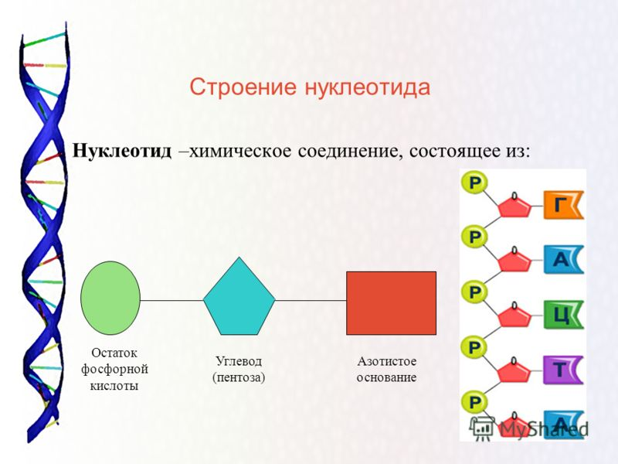
В качестве оснований в ДНК содержаться: аденин (А), гуанин (Г),тимин (Т) и цитозин (Ц). В РНК вместо Т содержится урацил (У). Мономеры в нуклеиновых кислотах связаны между собой ковалентными связями.
Какова роль нуклеиновых кислот в биосинтезе белка?
1) В ДНК содержится информация о первичной структуре молекул белка.
2) Эта информация переписывается на молекулу и-РНК, которая переносит ее из ядра к рибосоме, т. е. и-РНК служит матрицей для сборки молекул белка.
3) т-РНК присоединяют аминокислоты и доставляют их к месту синтеза белка — к рибосоме.
Принципы строения ДНК:
1. ДНК – это полимер, состоящий из мономеров - нуклеотидов. Основная функция ДНК – хранение наследственной информации и кодирование аминокислот.
2. Состав нуклеотидов ДНК подчиняется правилу Чаргаффа: в ДНК число остатков А всегда равно числу остатков Т, число остатков Г – числу остатков Ц.
3. Структура ДНК стабилизируется водородными связями между А и Т, Г и Ц. Такие пары называются комплементарными. В паре А и Т – 2 водородные связи, в паре Ц и Г – 3водородные связи. В связи с этим последовательность оснований в одной цепи определяет последовательность оснований в другой цепи. Это ключевое свойство ДНК.
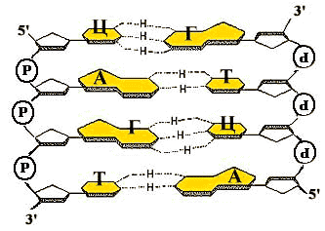
В 1953 г. Уотсон и Крик предложили пространственную модель структуры ДНК, которая представляет собой правовинтовую спираль, образованную 2-мя полинуклеотидными цепями, закрученными друг относительно друга и вокруг общей оси.
Установление структуры ДНК позволило решить ряд проблем.
1) Проблема хранения наследственной информации. Решение: ДНК состоит из нуклеотидов, последовательность которых хранит и кодирует наследственную информацию.
2) Проблема передачи информации. Решение: ДНК состоит из двух комплементарных цепей и способна к самоудвоению с последующим расхождением по клетке. Решение – сначала наследственная информация удваивается, а затем передается потомству в первоначальном виде.
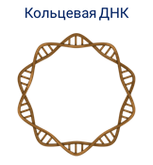
3) Проблема разнообразия наследственной информации. Каким образом всего 4 нуклеотида определяют различия между организмами? Решение: Количество нуклеотидов в ДНК насчитывает сотни тысяч. Они могут чередоваться в различной последовательности. Новая последовательность нуклеотидов определяет новый набор генетических признаков организма.
ДНК может находиться в линейной и кольцевой формах. Все одноцепочечные молекулы – кольцевые (хромосомы некоторых бактерий, геномы вирусов, большинство митохондриальных и хлоропластных ДНК). У прокариот ДНК расположена в цитоплазме.
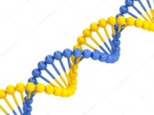
Двухцепочечные молекулы ДНК – линейные, составляют основу хромосом эукариот. Содержание ДНК в клетке строго постоянно. У эукариот ДНК в основном находится в ядрев виде плотно упакованных, скрученных структурах – хромосомах.
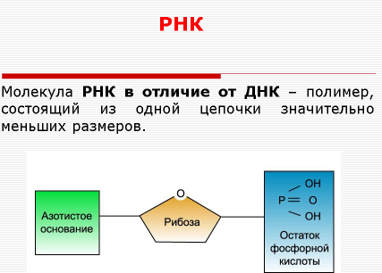
Функции РНК: играет роль в трансляции (считывании) генетической информации с образованием белков. РНК предст. собой линейные полинуклеотиды с тем же принципом организации, что и ДНК. РНК в отличие от ДНК молекулы лабильные, то есть неустойчивые, подвижные, способные к образованию петель. Свою функцию РНК способна выполнять только в одноцепочечном состоянии.

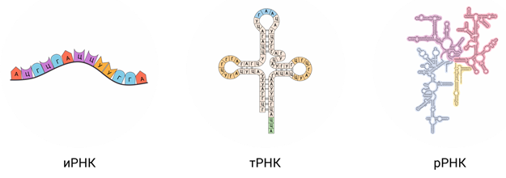
Виды РНК: матричная или информационная, рибосомальная, транспортная.
1) иРНК (матричная или информационная) синтезируется с ДНК в ядре и выходит в цитоплазму, она содержит информацию о составе полипептидной цепи белка. Она имеет несколько областей с различной функцией: 1) инициирующий кодон АУГ с него начинается биосинтез белка; 2) кодирующая часть – содержит информацию о последовательности аминокислот в белке; 3)стоп кодон, на нем заканчивается биосинтез; Зрелые мРНК находятся в цитоплазме.
2) тРНК(транспортная) в основном содержится в цитоплазме клетки, и переносит аминокислоты к месту синтеза белка. тРНК имеет структуру «клеверного листа». тРНК содержит участок под названием акцепторный – присоединяет аминокислоту, на противоположном участке находятся – 3 нуклеотида, этот участок называется антикодон, он взаимодействует с кодоном иРНК. Это самые маленькие РНК.
3) рРНК (рибосомальная) – синтезируется в ядрышках и вместе с белками составляют большую и малую субъединицы рибосом. Это самая крупная РНК.
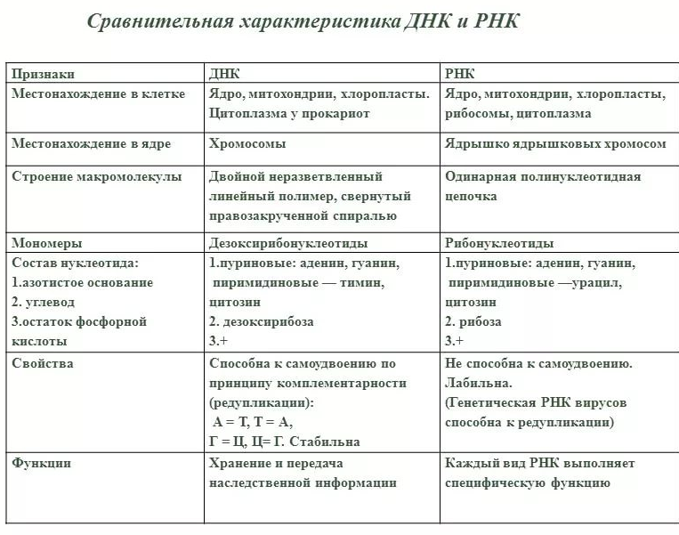
АТФ
Аденозинтрифосфорная кислота (АТФ) – это основной источник энергии для клеток живых организмов. АТФ состоит из аденина, сахара рибоза и трёх остатков фосфорной кислоты, которые соединены друг с другом высокоэнергетическими или, по-другому, макроэргическими (богатыми энергией) связями.
При отщеплении одного остатка фосфорной кислоты образуется АДФ (аденозиндифосфорная кислота), а если отщепляется два остатка фосфорной кислоты, то образуется АМФ (аденозинмонофосфорная кислота). Реакция отщепления каждого остатка фосфорной кислоты сопровождается выделением 40 кДЖ энергии. АТФ имеет 2 макроэргические связи (на схеме показаны красным цветом).
АТФ образуется в митохондриях в ходе кислородного этапа энергетического обмена. АТФ расходуется на различные процессы в клетке, например биосинтез белка, деление клетки, функционирование, движении и т.д.
Таким образом, АТФ является универсальным аккумулятором энергии в живых организмах.

